**РОССИЙСКИЙ УНИВЕРСИТЕТ ДРУЖБЫ НАРОДОВ**

**Факультет физико-математических и естественных наук**

**Кафедра прикладной информатики и теории вероятностей**

**ОТЧЕТ  
ПО ЛАБОРАТОРНОЙ РАБОТЕ No 14**

*дисциплина: Операционные системы*

Студент: Джунусова Рузель

Группа: НПИбд-01-20

**МОСКВА**

2021

# Цель работы:

В данной лабораторной работе мне будет необходимо приобрести простейшие навыки разработки, анализа, тестирования и отладки приложений в ОС типа UNIX/Linux на примере создания на языке программирования С калькулятора с простейшими функциями.

**Выполнение лабораторной работы:**

1. В домашнем каталоге создала подкаталог ~/work/os/lab_prog. Использовала команды mkdir и cd. (рис. 4.1)

Figure 4.1: Создание подкаталога

1. Создала в нём файлы: calculate.h, calculate.c, main.c. (рис. 4.2)

Figure 4.2: Создание файлов

1. Реализация функций калькулятора в файле calculate.c. (рис. 4.3)

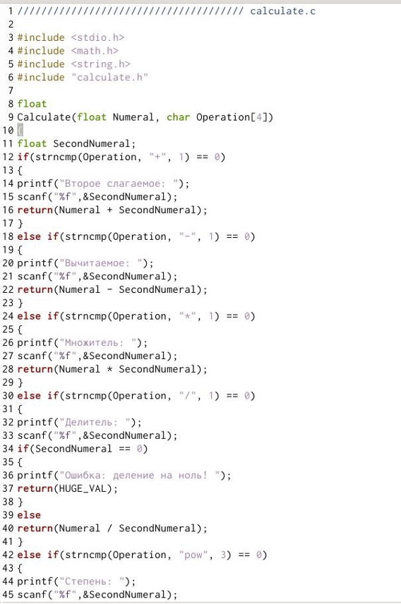

Figure 4.3: Файл calculate.c

1. Интерфейсный файл calculate.h, описывающий формат вызова функции калькулятора. (рис. 4.4)

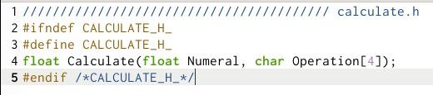

Figure 4.4: Файл calculate.h

1. Основной файл main.c, реализующий интерфейс пользователя к калькулятору. (рис. 4.5)

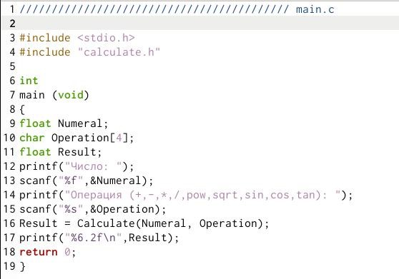

Figure 4.5: Файл main.c

1. Выполнила компиляцию программы посредством gcc: gcc -c calculate.c gcc

-c main.c gcc calculate.o main.o -o calcul -lm (рис. 4.6)

1. Создал Makefile. (рис. 4.7)

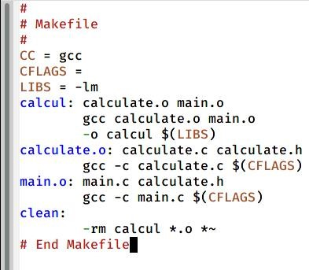

Figure 4.7: Makefile

1. Спомощьюgdbвыполнилаотладкупрограммыcalcul(передиспользованием gdb исправила Makefile). Запустила отладчик GDB, загрузив в него программу для отладки gdb ./calcul. Для запуска программы внутри отладчика ввела команду run. (рис. 4.8)

Figure 4.8: Отладка программы calcul

1. Для постраничного (по 9 строк) просмотра исходного код использовала команду list. (рис. 4.9)

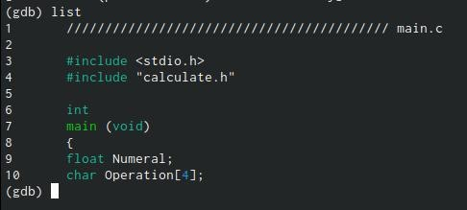

Figure 4.9: Команда list

1. Для просмотра строк с 12 по 15 основного файла использовала list с параметрами list 12,15. (рис. 4.10)

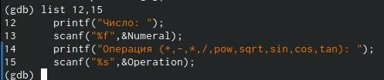

Figure 4.10: Просмотр строк

1. Для просмотра определённых строк не основного файла используйте list с параметрами: list calculate.c:20,29. (рис. 4.11)

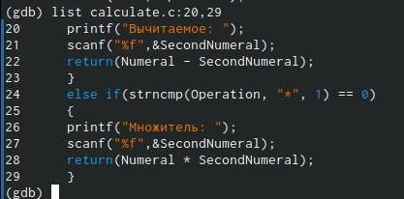

Figure 4.11: Просмотр определённых строк

1. Установите точку останова в файле calculate.c на строке номер 21: list calculate.c:20,27 break 21 (рис. 4.12)

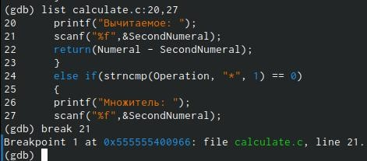

Figure 4.12: Установила точку останова

1. Выведите информацию об имеющихся в проекте точка останова: info breakpoints. (рис. 4.13)

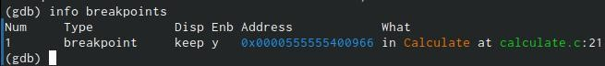

Figure 4.13: Информация о точке останова

1. Запустила программу внутри отладчика и убедилась, что программа остановилась в момент прохождения точки останова (рис. 4.14)

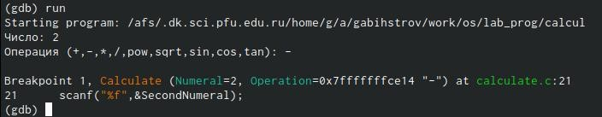

Figure 4.14: Остановка программы

1. Посмотрите,чемуравнонаэтомэтапезначениепеременнойNumeral,введя:

print Numeral. На экран выведено число 2. (рис. 4.15)

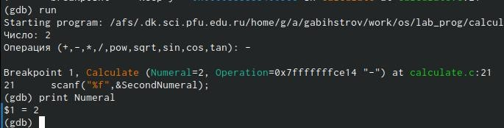

Figure 4.15: Переменная Numeral

1. Сравнила с результатом вывода на экран после использования команды: display Numeral. Цифры сходятся. (рис. 4.16)

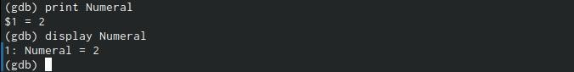

Figure 4.16: Сравнение цифр

1. Убрала точки останова: info breakpoints delete 1. (рис. 4.17)

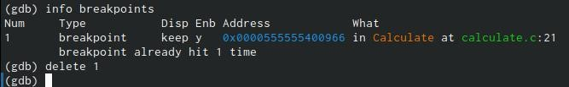

Figure 4.17: Убрала точки

1. С помощью утилиты splint проанализировал коды файлов calculate.c и main.c. (рис. 4.18) (рис. 4.19)

Figure 4.18: calculate.c

Figure 4.19: main.c

другое.

# Вывод:

В данной лабораторной работе мне успешно удалось приобрести простейшие навыки разработки, анализа, тестирования и отладки приложений в ОС типа UNIX/Linux на примере создания на языке программирования С калькулятора с простейшими функциями.

# Библиографическийсписок

1. Разработка Unix-приложений (https://qna.habr.com/q/17069)
2. Статический анализ кода (https://www.jetinfo.ru/staticheskij-analiz-kodachto-mogut-instrumentalnye-sredstva/)
3. Sprint layout аналог для linux (https://a174.ru/sprint-layout-analog-dlyalinux/)